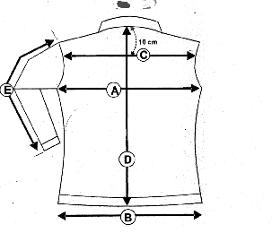CHEMISE VICTOR
F

B

victor |  |  | S | M | L | XL | XXL | S
cm
A/ Poitrine |  |  | 54 | 57 | 60 | 62 |  | 41
B/ Taille |  |  | 53 | 56 | 59 | 61 |  | 38
C/ Carrure dos |  |  | 43 | 46 | 49 | 51 |  | 32
D/ Hauteur Corps |  |  | 79 | 81 | 84 | 86 |  | 57
E/ Longueur Manche |  |  | 62 | 63 | 64 | 65 |  | 63

Descriptif : Chemise homme de concours en coton / lycra bi extensible, points selliers, pressions
Coloris : Blanc.

